# Дата: 05.10.2022р. Урок: Музичне мистецтво Клас: 5-А

# Урок 6

**Тема. Золоті руки народних майстрів.**

***Мета:*** формування ключових компетентностей:

***загальнокультурна компетентність:*** оволодіння досягненнями культури, особливості національної і загальнолюдської культури в побутовій і культурно дозвіллєвій сфері;

***міжпредметна естетична компетентність:*** виявлення естетичного ставлення до світу в різних сферах діяльності людини, оцінювати предмети і явища, їх взаємодію, що формується під час опанування різних видів мистецтв;

## предметних компетентностей:

- ознайомити учнів з різновидами народних танців різних народів, особливостями їх звучання та виконання, навчити розрізняти на слух ритмічні особливості танцювальних композицій. розвивати вміння учнів виконувати пісню з інструментальним та фонограмним супроводом, розвивати вміння розпізнавати на слух музичні народні інструменти, самостійно створювати пластичні імпровізації, продовжувати розвивати вміння надавати характеристику засобам виразності музичних творів, супроводжувати спів грою на музичних інструментах.

* виховувати естетичні смаки дітей, прививати їм любов до української народної музики, повагу до народної музики інших країн.

# Хід уроку

# І. Організація класу до уроку.

Музичне вітання.

Перевірка домашнього завдання.

Повідомлення теми і мети уроку.

# ІІ. Актуалізація опорних знань.

# Завдання «Продовжити реченя»:

# *-Гопак – це...*

# *-Козачок – це...*

# *-Полонез – це...*

# *-Мазурка – це...*

# *-Краков’як – це...*

# Запитання до учнів:

* *З чим пов’язані назви українських танців?*

# ІІІ. Мотивація навчальної діяльності.

# У світі існує дуже багато музичних інструментів. Вони дуже різні за своєю будовою, формою, розміром, звуковидобуванням, способом гри...

# Сьогодні ми розглянемо з вами такий тип інструментів як народні.

# Запитання до учнів:

# *-Які ви знаєте інструменти?*

# *-Які з них, на вашу думку, народні?*

# *-Чому ці інструменти називають саме народними?*

# *Чи чули ви оркестр народних інструментів?*

# ІV. Ознайомлення з народними музичними інструментами.

Народні майстри створювали також різні за формою музичні інструменти з природних матеріалів — дерева, шкіри, металу. Готові вироби прикрашали орнаментальними візерунками.

Інструменти багатьох країн світу часто подібні. Візьмемо, наприклад, шотландський духовий інструмент — ***волинку****.* 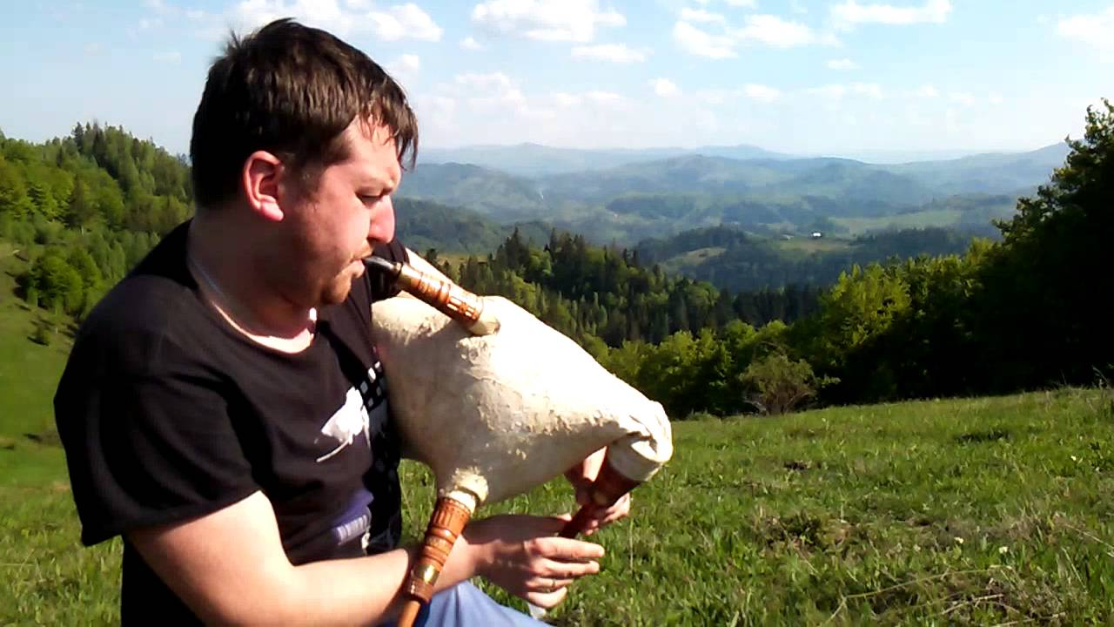

В Україні та Польщі її називають "козою". Чому? Тому що вона зроблена у вигляді своєрідного мішка з козиної шкіри. Повітря з нього виходить крізь спеціальні отвори.

Стародавня ***кобза***— улюблений інструмент українських кобзарів — була попередницею бандури. 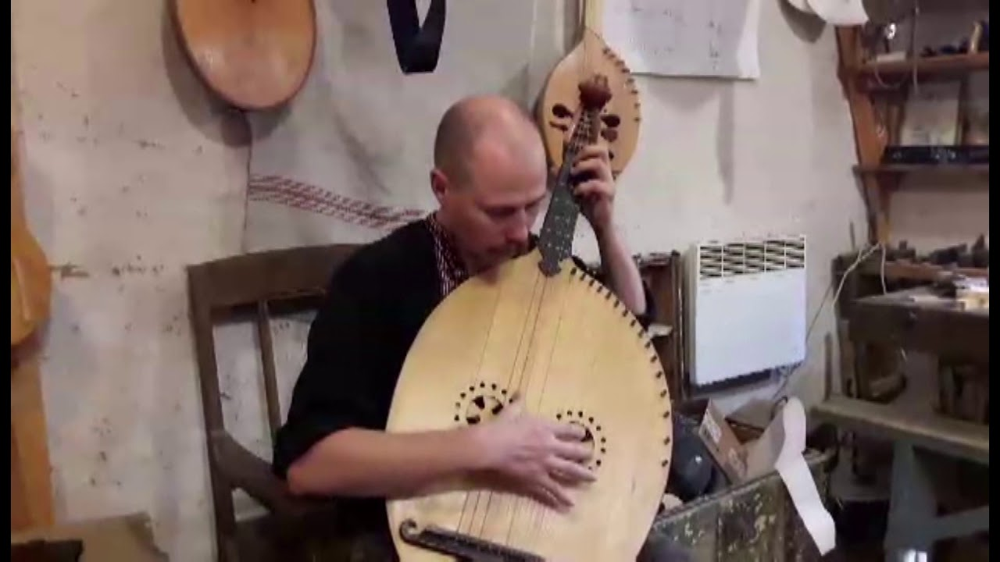

**Скри́пка** — струнний музичний смичковий інструмент. З'явився у середині XVI століття, прототипом послужила віола. Музиканта, що грає на **скрипці**, називають скрипалем. 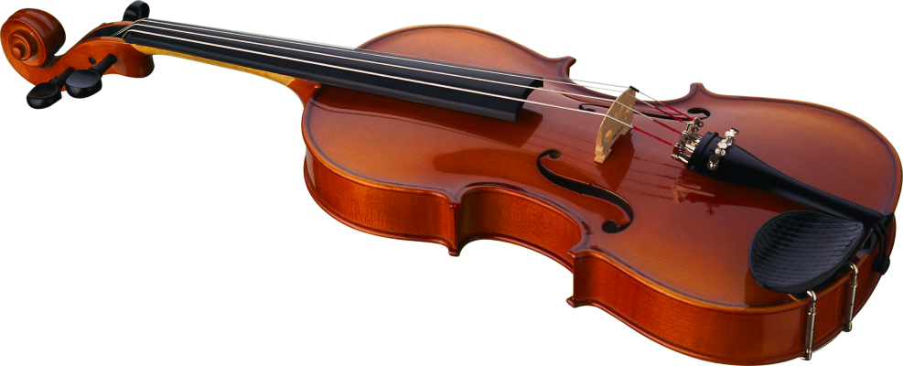

**Гіта́ра** (ісп. guitarra) — струнний музичний інструмент родини лютень. Звук створюється вібрацією струн і підсилюється резонатором — декою інструменту. **Гітари** поділяються на акустичні, електроакустичні, електричні та напівакустичні. 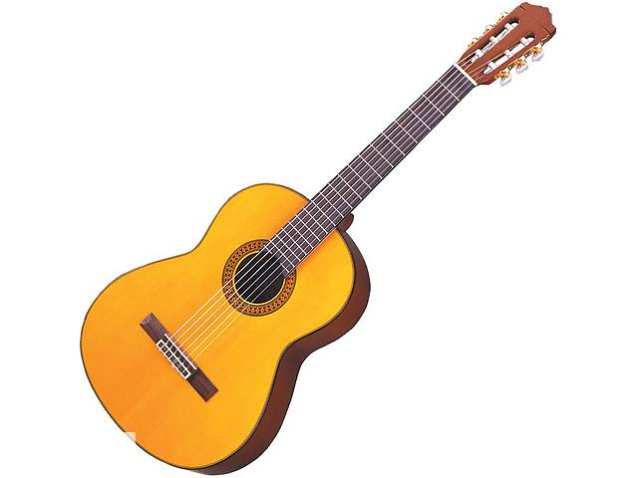

**Оркестри народних інструментів** — ансамблі, що складаються з народних музичних інструментів у їх справжньому чи реконструйованому вигляді.

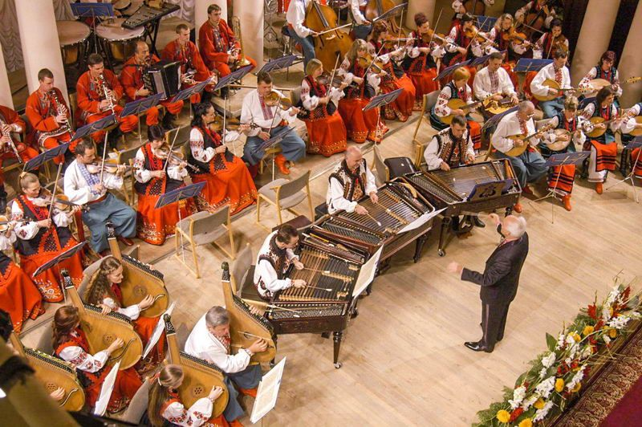

# V. Музичне сприймання.

# К-ПНУім.І.Огієнка Оркестр народних інструментів, диригент Маринін І.Г. К.Бадельт Сюїта із кінофільму «Пірати карибського моря» <https://youtu.be/yU6wbBfleA8>

# Завдання перед переглядом відео: записати інструменти які ви побачили та почули в оркестрі.

# Запитання до учнів:

# *-Які інструменти грають в оркестрі?*

# *-Нащо в оркестрі диригента?*

# *-Чому, на вашу думку, музика про піратів саме така?*

# Фізкультхвилинка <https://youtu.be/J_m9nebQ7ik>

# VІ. Вокально- хорова робота.

* 1. Розспівування [**https://youtu.be/MksnqLiqAPc**](https://youtu.be/MksnqLiqAPc)
  2. Показ укр.нар.пісні «Їхав козак за Дунай» [**https://youtu.be/7iT54oRUUz0**](https://youtu.be/7iT54oRUUz0) , [**https://youtu.be/iXk4CQm6Mxg**](https://youtu.be/iXk4CQm6Mxg)
  3. Бесіда за змістом.
  4. Розучування пісні по фразах.
  5. Виконання пісні класом.

# VІІ. Узагальнення. Рефлексія.

1. Назвіть, які ви знаєте українські народні нструменти .
2. Використовуючи подані ілюстрації, розкажіть про народні інструменти.
3. Охарактеризуйте склад оркестру народних інструментів.
4. Які є види гітар?

# VІІІ. Домашнє завдання.

# Мистецький проект "Музичні інструменти українського народу".

Намалюйте український народний інструмент або знайдіть інформацію про інструмент та запишіть в зошит. Сфотографуй роботу та надішли на Human, або ел. пошту [ndubacinskaa1@gmail.com](mailto:ndubacinskaa1@gmail.com) .